新 书 推 荐

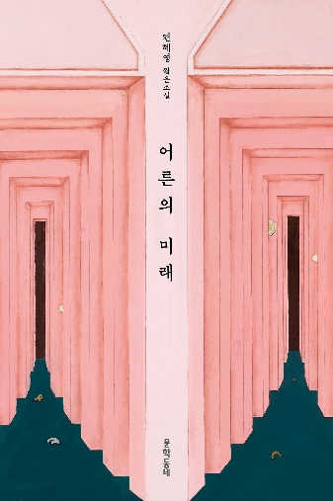
中文书名：《成年人的未来》
英文书名：THE FUTURE OF ADULTS
作 者：Hye-young Pyun
韩语书名：어른의 미래
出 版 社：Munhakdongne (Korean)
代理公司：Barbara Zitwer/ANA/Jackie
页 数：224页
出版时间：2025年9月
代理地区：中国大陆、台湾
审读资料：电子稿
类 型：惊悚悬疑

内容简介：

《成年人的未来》是韩国悬疑文学中最具辨识度的作家之一——片惠英（Pyun Hye-young）创作的十一篇短篇小说合集。她以长篇小说《洞》（The Hole）闻名，该作品曾荣获雪莉·杰克逊奖，并被广泛誉为“韩国悬疑文学”的里程碑之作。本书中，片惠英将目光转向一个可称为“日常悬疑”或“家庭悬疑”的领域，揭示潜藏在平凡生活中的隐秘恐惧。

本书最引人注目的，恰恰是它刻意“省略”的部分。这里没有血腥，没有尖叫，也几乎没有明显的暴力场面。相反，人物生活在平静而熟悉的日常之中——上班、聚饮、维持得体的人际关系——直到一个微小的事件，暴露出他们生活结构的脆弱与不稳。片惠英的悬疑，存在于那些空隙之中：未曾说出口的愧疚、未被解决的过往错误，以及对“稳定”不过是幻象的骤然觉察。

随着篇章推进，作者的书写也逐渐超越单一的压抑与不安。后半部分的故事中，开始浮现出意想不到的温度与脆弱的人际连接，暗示“脆弱”同样可能通向温柔。游走于不安、讽刺与克制的怜悯之间，《成年人的未来》描绘出一幅由不确定、失落与短暂恩典交织而成的人生图景。凭借精准而节制的语言，片惠英再次证明：真正的悬疑，并不源于奇观，而诞生于人类最寻常的生活瞬间。

作者简介：


片慧英（Hye-Young Pyun, 편혜영），1972年出生于首尔。2000年，凭借短篇小说《抖落露水》，她亮相《首尔新闻》主办的春季文学比赛，进军文学界。她已出版多部短篇小说集：《葵的花园》(2005年)、《到犬舍去》(2007年)、《求爱夜》(2011年)、《一夜路过》(2013年)、《灰烬与红》(2010年)、《他们去了西部森林》(2012年)等。

《灰烬与红》(Ashes and Red)和短篇小说集《葵的花园》均在法国出版，获得法国小说家、2008年诺贝尔文学奖得主让•玛丽•古斯塔夫•勒克莱齐奥高度赞扬。

千禧年首次亮相文学届以来，以对黑暗人性的哲学思考，片慧英在韩国和国际舞台上收获拥趸无数，并赢得了韩国几乎所有重要的文学奖，包括2007年《韩国日报》文学奖、2009年李孝石文学奖、2010年今日青年作家奖、2011年东仁文学奖、2014年李箱文学奖、2015年第60届现代文学奖。

感谢您的阅读！
请将反馈信息发至：版权负责人
Email：Rights@nurnberg.com.cn
安德鲁·纳伯格联合国际有限公司北京代表处
北京市海淀区中关村大街甲59号中国人民大学文化大厦1705室, 邮编：100872
电话：010-82504106, 传真：010-82504200
公司网址：http://www.nurnberg.com.cn
书目下载：http://www.nurnberg.com.cn/booklist_zh/list.aspx
书讯浏览：http://www.nurnberg.com.cn/book/book.aspx
视频推荐：http://www.nurnberg.com.cn/video/video.aspx
豆瓣小站：http://site.douban.com/110577/
新浪微博：安德鲁纳伯格公司的微博_微博 (weibo.com)
微信订阅号：ANABJ2002


